Школа дорожной грамоты для велосипедиста.
Велосипед – популярное транспортное средство во всём мире. Всего насчитывается свыше миллиарда велосипедов, и используются они по – разному: около 70% всех велосипедов служат средством передвижения, 29 % используются для отдыха и около 1% - для спортивных соревнований.
В этом году в нашей стране в Правилах дорожного движения предусмотрели большие изменения относительно велосипедного транспорта. Для организации безопасного передвижения на велосипеде предусмотрели возможность использования не только изолированных велодорожек, но и совмещённых с пешеходными дорожками:
«велосипедная дорожка» 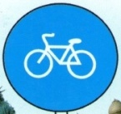, «конец велосипедной дорожки» 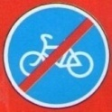, « пешеходная и велосипедная дорожка с совмещённым движением», 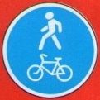 «конец пешеходной и велосипедной дорожки с совмещением» 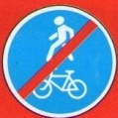, «пешеходная и велосипедная дорожка с разделением движения» 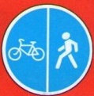, «конец пешеходной и велосипедной дорожки с разделением движения» 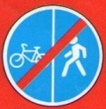.
Кроме этого официально для велосипеда выделили полосу на проезжей части: «дорога с полосой для велосипедистов» 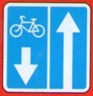, конец дороги с полосой для велосипедистов» 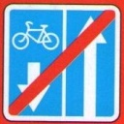, « выезд на дорогу с полосой для велосипедистов» 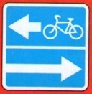. .
Теперь каждый, кто использует проезжую часть для движения на велосипедах, должен хорошо знать ПДД и ориентироваться в дорожных ситуациях. Эти задачи и будет решать «Школа дорожной грамоты для велосипедистов», которую будет вести педагог высшей квалификационной категории ЦДЮНТТ Кулакова Вера Павловна –руководитель объединения «Юные инспектора движения».

По определению из ПДД: «Велосипед» - транспортное средство, кроме инвалидных колясок, которое имеет по крайней мере два колеса и приводится в движение как правило мускульной энергией лиц, находящихся на этом транспортном средстве, в частности при помощи педалей или рукояток, и может также иметь электродвигатель номинальной максимальной мощностью в режиме длительной нагрузки, не превышающей 0,25 кВт, автоматически отключающийся на скорости более 25 км/час. «Велосипедист» - лицо, управляющее велосипедом. «Велосипедная дорожка» - конструктивно отделённый от проезжей части и тротуара элемент дороги(либо отдельная дорога), предназначенный для движения велосипедистов и обозначенный знаком 4.4.1. «Водитель» - лицо, управляющее каким-либо транспортным средством. Таким образом, для предотвращения дорожно-транспортных происшествий «Водитель-велосипедист» обязан знать ПДД.
Во первых , разберём где и как может проезжать велосипедист.
Движение велосипедистов в возрасте старше 14 лет должно осуществляться по велосипедной, велопешеходной дорожкам или полосе для велосипедистов.
Допускается движение велосипедистов в возрасте старше 14 лет по правому краю проезжей части в следующих случаях:
- отсутствует велосипедная и велопешеходные дорожки, полоса для велосипедистов либо отсутствует возможность двигаться по ним
- габаритная ширина велосипеда или прицепа к нему, перевозимого груза превышает 1 метр.
- Движение велосипедистов осуществляется в колоннах.

Допускается движение по обочине в случаях когда:
- Отсутствует велосипедная и велопешеходные дорожки;
- Отсутствует полоса на проезжей части для движения на велосипедах;
- Отсутствует возможность двигаться по правому краю проезжей части.
Допускается движение по тротуару или пешеходной дорожке:
- Отсутствует велосипедная и велопешеходная дорожка;
- Отсутствует полоса на проезжей части для движения на велосипедах;
- Отсутствует возможность передвигаться по правому краю проезжей части и обочине.
- Велосипедист сопровождает велосипедиста в возрасте до 7 лет, либо перевозит ребёнка в возрасте до 7 лет на дополнительном сиденье, в велоколяске или в прицепе, предназначенном для эксплуатации с велосипедом.

Дороги.
По значению дороги подразделяются на главные и второстепенные. Если на перекрёстке пересекаются главная и второстепенная дорога, то приоритет (право ехать первому) принадлежит транспорту, который движется по главной дороге. Только потом проезжает перекрёсток транспорт, движущийся по второстепенным дорогам. Причём , разъезд транспорта и в первом и во втором случае осуществляется согласно «Правилу правой руки» - пропусти помеху справа.

